作 者 推 荐
玛莎·里瓦·帕拉西奥·奥蓬
Martha Riva Palacio Obón

作者简介：

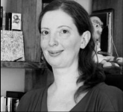
玛莎·里瓦·帕拉西奥·奥蓬（Martha Riva Palacio Obón）拥有心理学学位，是一位墨西哥作家，为各个年龄段的儿童创作小说、诗歌、故事和电视剧。她获得了许多奖项，包括the Barco de Vapor, the Premio Hispanoamericano de Poesía para Niños, the Gran Angular奖和Otherwise Fellowship奖等等。凭借《三叶虫的美人鱼梦》，她获得2011年Premio Barco de Vapor大奖，2013年也被选入《白乌鸦国际儿童图书馆目录》。凭借插图诗歌《疯狂》获得2014年Premio Hispanoamericano de Poesía para Niños大奖。双语图画书《吻别》于2017年由Scholastic在美国出版，于2018年在马耳他出版。

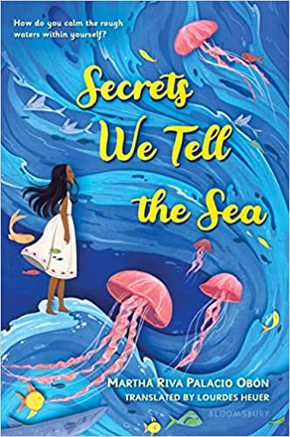
中文书名：《说给大海听的秘密》
英文书名：Secrets We Tell the Sea
作 者：Martha Riva Palacio Obon
出 版 社：Bloomsbury
代理公司： Laura Gross Literary/ANA
页 数：256页
出版时间：2023年10月
代理地区：中国大陆、台湾
审读资料：电子稿
类 型：7-12岁儿童文学

在科学课上见过胎儿的图片后，索菲亚确定自己是一条美人鱼
她从未见过大海，却无时无刻不在和大海交谈
大海懂她的心，大海知道她的秘密，大海告诉她逃离危险……

妈妈把她送到海边外婆家，她第一次见到了大海
而大海似乎与外婆有很深的联系，外婆唱歌时，大海会发光，索菲亚觉得外婆是一条海龙
索菲亚一直希望遇到另一条美人鱼，理解她、也理解大海的美人鱼
然后，在这里的新学校里，路易莎出现了……

作者用大海和不同的鱼讲述了一个柔和的成长故事
将亲情和友情融合进去，勾勒出少女细腻的心绪
也不乏激动人心的情节起伏，颇具新意

内容简介：

索菲亚（Sofia）被妈妈送到外婆家唯一的好处是她终于可以和大海面对面了。

大海总是召唤着索菲亚，即使当她和她的妈妈住在离海岸很远的大城市时也是如此。这就是为什么索菲亚一直知道自己是美人鱼，以及海洋及其生物比人类更容易理解的原因。比如她的妈妈，她送走了索菲亚，而她的梭鱼男朋友在一起（如果索菲亚见过就会知道，那是一种飞鱼），她花了太多时间飞向天空，却看不到水下发生了什么。当索菲亚见到外婆时，她知道她面对的是一只海龙：凶猛而警惕，但是当你就是她要守护的那个人时，也许也没有那么糟糕。尽管如此，索菲亚仍然渴望遇到另一个美人鱼，一个完全理解她和大海的人。

当索菲亚遇到路易莎（Louisa）时，她以为自己找到了那个人，直到大海在一个不可逆转的时刻背叛了她们。很快，他们的小镇就被飓风、洪水、情绪及其他问题所笼罩，索菲亚不知道该怎么办了，比如，要怎么抓到飞鱼？如何与大海重修旧好？如何平息内心的怒火？

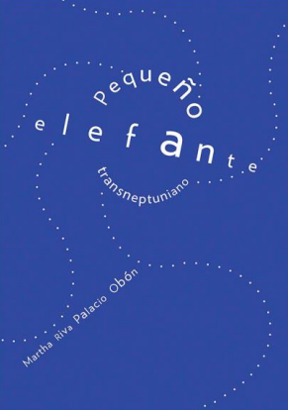
中文书名：《宇宙小象》
英文书名：Little Transneptunian Elephant
作 者：Martha Riva Palacio Obón
出 版 社：Ediciones El Naranjo
代理公司： Laura Gross Literary/ANA
页 数：48页
出版时间：2013年
代理地区：中国大陆、台湾
审读资料：电子稿
类 型：8-12岁儿童文学

版权出售：西班牙语世界
可提供英文样本

获奖诗人和儿童作家玛莎·里瓦·帕拉西奥·奥蓬（Martha Riva Palacio Obón）的形体诗歌集
跟随一个女孩从生活走过死亡
进入群星之间的永恒

内容简介：

一个儿童演讲者因为一种不知名的疾病失去了朋友安娜（Ana），但是看到她的灵魂在一头宇宙大象的护送下在宇宙中进行无尽的旅行。奥蓬的形体诗取材行星、卫星和银河螺旋，温和地承认与我们所爱的人分离的痛苦，但是总是聚焦在宇宙中细微的美以及我们在其中的位置。这是一本写给想要了解生命和死亡的孩子们的诗集，玛莎·里瓦·帕拉西奥·奥蓬提醒我们，我们不会真正失去我们所爱的任何人、任何事，他们在永远有趣、不断变化的宇宙物质中永存。

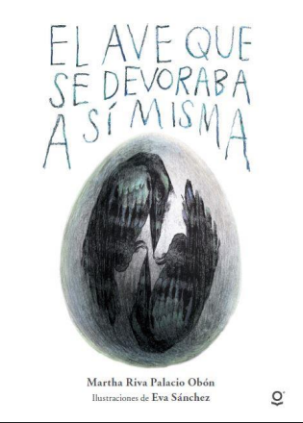
中文书名：《自食其力的鸟》
英文书名：The Self-Consuming Bird
作 者：Martha Riva Palacio Obón, illustrated by Eva Sánchez
出 版 社：Loqeleo/Santillana
代理公司： Laura Gross Literary/ANA
页 数：116页
出版时间：2020年
代理地区：中国大陆、台湾
审读资料：电子稿
类 型：10+岁儿童文学

版权出售：西班牙语世界

一本充满诗意和华丽插图的书
记录了来自世界各地的九个鸟类神话
由获奖插画家伊娃·桑切斯（Eva Sánchez）绘制插图

内容简介：

纵观历史，人们围绕鸟类创造神话和宗教——这些生物轻而易举地穿梭在天地间。El ave que se devoraba a sí misma收集了来自世界各地的9个相关神话和民间故事：

•美洲土著神话中的彩虹乌鸦
•古代波斯的重现
•瓜拉尼的长龟
•日耳曼民间故事中的金鹅
•玛雅的笛祖
•古希腊的复调
•印度的迦楼罗
•美索不达米亚的安祖
•俄罗斯民间传说中的伽马云

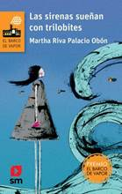
中文书名：《梦见三叶虫的美人鱼》
英文书名：Mermaids Dreams of Trilobites
作 者：Martha Riva Palacio Obón
出 版 社：Laura Gross
代理公司：ANA
出版时间：2011年
代理地区：中国大陆、台湾
页 数：待定
审读资料：电子材料
类 型：7-12岁儿童小说
版权已授：美国，意大利

内容简介：

这部小说获得了著名的文学奖——墨西哥的El Barco De Vapor奖

索菲亚一直坚信自己是美人鱼，尽管她住在一个远离大海的城市。她妈妈拉克尔晚上的工作让索菲亚无法理解。索菲亚猜测拉克尔是马戏团的空中飞人，所以她一定是一条飞鱼（你知道，每个人都曾幻想过自己是一条鱼）。另一方面，索菲亚妈妈的男朋友何塞，是一条令人毛骨悚然的梭鱼。为了躲避他，每天晚上妈妈去上班时索非亚都要躲在屋顶上。之后，拉奎尔将索菲亚送到住在海边的她的祖母泰塔（索菲亚认为她的祖母是一只海龙）身边，索非亚不仅要处理关于母亲和何塞的许多问题和复杂感情，而且现在她还必须设法适应一所新学校并在期中之前结交新朋友。幸运的是，她找到了另一个美人鱼：路易莎。

当索菲亚学着处理所有这些琐事时，索菲亚和路易莎很快成为了朋友。现在她住在街对面，索菲亚可以随时跟大海说话。但就在索菲亚十岁生日前不久，路易莎在与索菲亚一起游泳时溺亡了。路易莎的母亲把事故归咎于索菲娅，索菲娅不得不学会如何应对如此强烈的悲伤，以至于她开始在海湾边的小镇上引发海啸和飓风。最后，随着索菲亚生日的临近，她和路易莎的母亲开始相互理解。拉克尔也开始意识到，为了保护自己和女儿的安全，她需要在自己的生活中做出改变。飓风和潮汐开始消退。故事接近尾声时，拉克尔辞掉了她的夜间工作，把何塞赶出了家，搬到海边与泰塔和索非亚住在一起。索菲亚学着为自己创造新的生活。在结语中，我们了解到她后来成为了一名海洋生物学家，而拉克尔开了一家舞蹈工作室，这是她毕生的梦想。

这是一个关于发生在一个有洞察力和想象力的女孩身上的艰难成长故事，她要面对这些随时降临的困苦。这是一个关于如何处理强烈情绪的故事，关于如何思考如何长大，以及当你身边的成年人比你过得还要遭，或者成为危险人物时，如何坦然面对。这本书通过美丽的海洋图像和细致入微的观察，获得了2011年墨西哥El Barco de Vapor的冠军，这本书为小读者们带来如何应对困境和表达自己的强有力的一课。

感谢您的阅读！
请将反馈信息发至：版权负责人
Email：Rights@nurnberg.com.cn
安德鲁·纳伯格联合国际有限公司北京代表处
北京市海淀区中关村大街甲59号中国人民大学文化大厦1705室, 邮编：100872
电话：010-82504106, 传真：010-82504200
公司网址：http://www.nurnberg.com.cn
书目下载：http://www.nurnberg.com.cn/booklist_zh/list.aspx
书讯浏览：http://www.nurnberg.com.cn/book/book.aspx
视频推荐：http://www.nurnberg.com.cn/video/video.aspx
豆瓣小站：http://site.douban.com/110577/
新浪微博：安德鲁纳伯格公司的微博_微博 (weibo.com)
微信订阅号：ANABJ2002

